|  |  |
| --- | --- |
| **Registrační číslo projektu:** | CZ.1.07/1.4.00/21.3569 |
| **Šablona:** | III/2 Inovace a zkvalitnění výuky prostřednictvím ICT |
| **Název materiálu:** | **VY_32_INOVACE_19-04_Zlomky** |

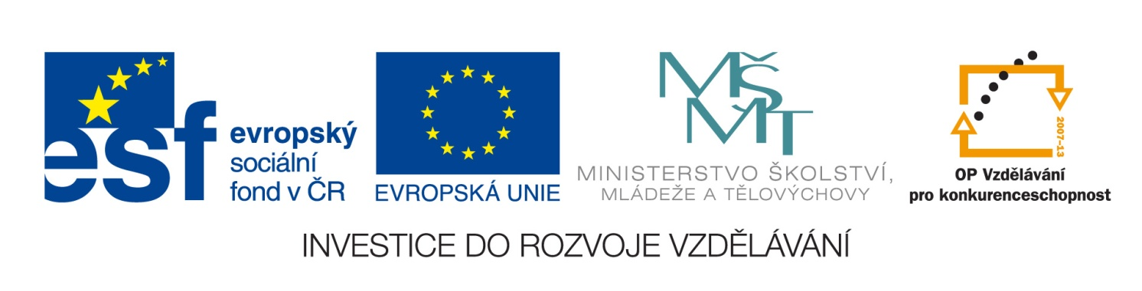

**Výukový materiál**

**zpracovaný v rámci projektu**

**EU peníze školám**



|  |  |
| --- | --- |
| **Autor:** | Mgr. Jana Šindelářová |
| **Ročník:** | 1. - 5. |
| **Datum vytvoření:** | 4.3. 2014 |

|  |  |
| --- | --- |
| **Výstižný popis způsobu využití, metodické pokyny:** | Seznámí se s pojmem zlomek, procvičí zápis zlomku, výpočet zlomku z daného celku |

|  |  |
| --- | --- |
| **Klíčová slova:** | zápis zlomku, výpočet zlomku z daného celku |
| **Druh učebního materiálu:** | pracovní list |

1. **Zapiš zlomek slovně a označ části zlomku:**

………………………………………………………………

**2**

**5**

………………………………………………………………..

……………………………………………….

.……………………………………………………………..

1. **Zapiš části obrazce zlomkem:**
2. **Zapiš zlomkem vybarvené části obrazců:**







M …………… Ž ……………… M ……………. Ž ……………

M …………… Ž ………………..







M ……………. Ž …………… M ………….. Ž ………….. M ………….. Ž ……………

1. **Zapiš zlomky:**

jedna šestina čtyři osminy pět desetin

pět devítin sedm desetin tři dvacetiny

osm devítin sedm sedmin dvanáct setin

sedm tři čtvrtiny padesát setin

dvanáctin

1. **Vybarvi části, které jsou vyjádřeny zlomkem:**









1. **Vypočítej podle vzoru:**



z **6** je **2** , 6 : 3 = 2 . 1 = 2

jedna třetina z čísla je: eny zlomkem:

|  |  |  |  |  |  |  |  |
| --- | --- | --- | --- | --- | --- | --- | --- |
| **15** | **21** | **27** | **33** | **42** | **63** | **180** | **450** |
|  |  |  |  |  |  |  |  |

jedna pětina z čísla je:

|  |  |  |  |  |  |  |  |
| --- | --- | --- | --- | --- | --- | --- | --- |
| **15** | **30** | **45** | **60** | **75** | **120** | **240** | **450** |
|  |  |  |  |  |  |  |  |

**SPRÁVNÉ ŘEŠENÍ:**

1. **Zapiš zlomek slovně a označ části zlomku:**

čitatel

**2**

**5**

zlomková čára

dvě pětiny

jmenovatel

1. **Zapiš části obrazce zlomkem:**



















1. **Zapiš zlomkem vybarvené části obrazců:**















M Ž M Ž





M Ž



















M Ž M Ž M Ž

1. **Zapiš zlomky:**

jedna šestina 1 čtyři osminy 4 pět desetin 5

6 8 10

pět devítin 5 sedm desetin 7 tři dvacetiny 3

9 10 20

osm devítin 8 sedm sedmin 7 dvanáct setin 12

9 7 100

sedm 7 tři čtvrtiny 3 padesát setin 50

dvanáctin 12 4 100

1. **Vybarvi části, které jsou vyjádřeny zlomkem:**









1. **Vypočítej podle vzoru:**



z **6** je **2** ,

jedna třetina z čísla je: eny zlomkem:

|  |  |  |  |  |  |  |  |
| --- | --- | --- | --- | --- | --- | --- | --- |
| **15** | **21** | **27** | **33** | **42** | **63** | **180** | **450** |
| 5 | 7 | 9 | 11 | 14 | 21 | 60 | 150 |

Jedna pětina z čísla je:

|  |  |  |  |  |  |  |  |
| --- | --- | --- | --- | --- | --- | --- | --- |
| **15** | **30** | **45** | **60** | **75** | **120** | **240** | **450** |
| 3 | 6 | 9 | 12 | 15 | 24 | 48 | 90 |

|  |
| --- |
| **Použité zdroje:** |
| * *Vlastní práce autorky* |